习题课2
一、相关内容
1.第一类曲曲面积分
解 （1）曲面积分的定义
当积分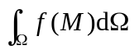中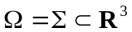(曲面块), 是定义在上的函数时，就是
面积的曲面积分，也称为第一类曲面积分，记为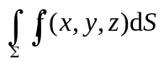，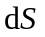是曲面(的)面积元素。
（2）存在条件及性质—与重积分相同。
（3）计算方法
①基本方法：

对于，将曲面块的显式方程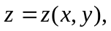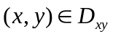
(或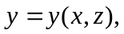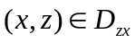，或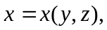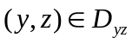)代入被积式，化为投影域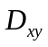
(或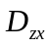，或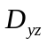)上的二重积分：
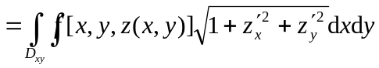，
或 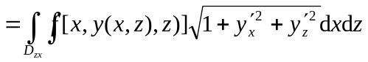，
或 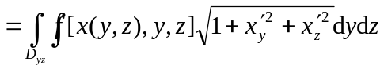.
②利用对称性或几何意义进行计算。
（4）应用
①曲面块的面积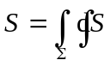；
②曲面状物体的质量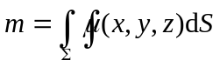；
③曲面状物体的转动惯量：

对于曲面块，有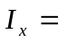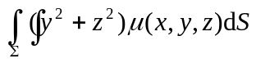，
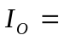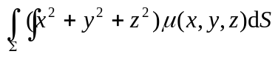，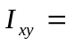等；
④曲面状物体的重心坐标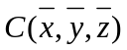
面密度为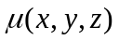的曲面块的重心坐标为
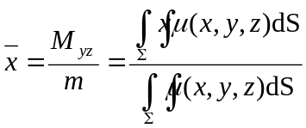，
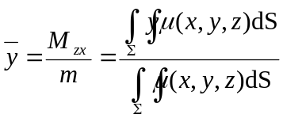，
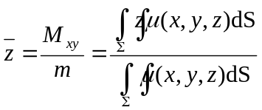。
2.第二类曲面积分—向量值函数的曲面积分
解 （1）第二类曲面积分的定义
①向量值函数，有向曲面
向量值场在直角坐标系中可表示为一个向量值函数：
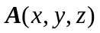连续，当且仅当其坐标函数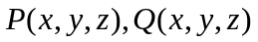和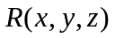都连续。
有向曲面块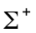(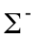)，如下图所示：
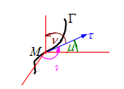
③由流速场流向曲面块正侧的流量问题，可引出沿的曲面积分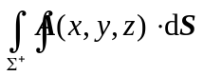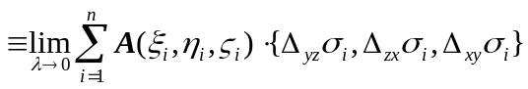(若存在)，
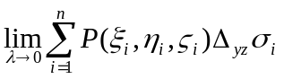 +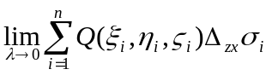+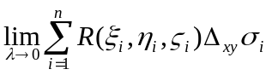，
其中，称为有向曲面面积元素.于是此积分可写为：
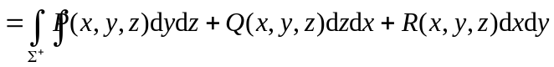
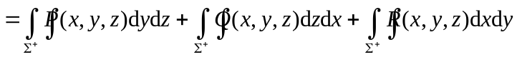
- 存在条件
必要条件是在曲面块上有界，而在曲面块上连续，则是第二类曲面积分存在的一个充分条件。
（3）主要性质
①线性性；
②对积分域的可加性；
③方向性：
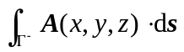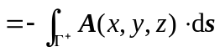
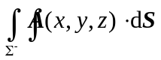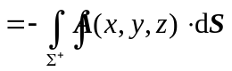
（4）计算
①直接法
对于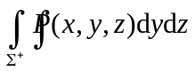， 将的显式方程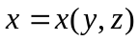()代入被积式，化为在的有向投影域上(正或负)的二重积分
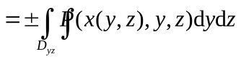，
当为的前侧，即的法向量与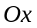轴正向的转角为锐角(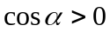)时，取“+”； 当为的后侧，即的法向量与轴正向的转角为钝角(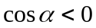)时，取“—”。
②利用Stokes公式、Gauss公式进行计算。
③利用对称性简化计算。
对于第二类线、面积分利用对称性简化计算时，要注意：
1⁰不能就组合积分整体使用，要分成单个积分进行；
2⁰与Riemann积分的对称性的结论刚好相反，例如曲面光滑关于（即平面）对称（包括侧也对称），则有
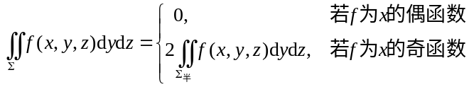
3⁰对组合积分也可利用轮换对称性。
3.两类曲面积分之间的关系
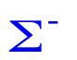



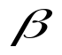
解
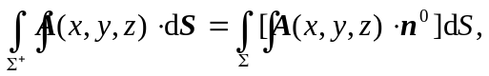即
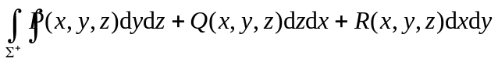
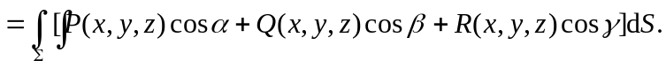
4.各种积分之间的关系——Green公式、Stokes公式、Gauss公式
解 ①Green公式—平面域上的二重积分与沿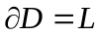的曲线积分的关系
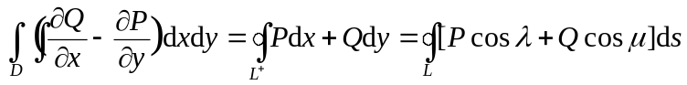；
注意 Green公式对复连通域也是成立的。
②Stokes公式—曲面块上的曲面积分与沿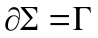的曲线积分的关系
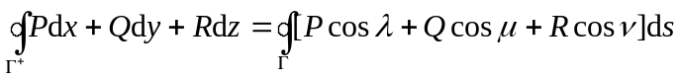
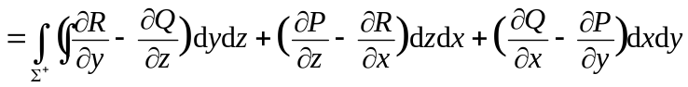
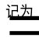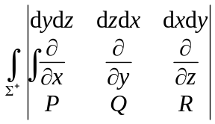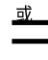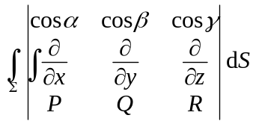
其中，与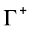遵从右手法。值得注意的是，式中的只要以为边界即可，而与其形状无关。此外不难看出：当第三个坐标不出现时，此公式退化为Green公式。
③Gauss公式—空间域上的三重积分与沿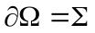的曲面积分的关系
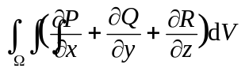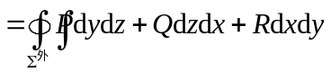
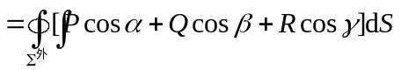
5.数量场的梯度、向量场的散度、向量场的旋度
解 （1）见教材
（2）直角坐标系中的计算公式
①当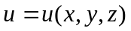可微时，必有
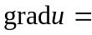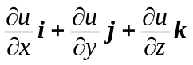，
沿方向导数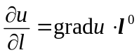。
②设，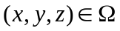，则当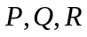具有连续的一阶偏导数时，对任意的，有
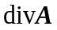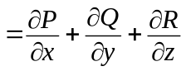，
Gauss公式可表示为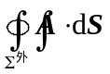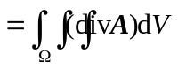。
③设，，则当具有连续的一阶偏导数时，对任意的，有
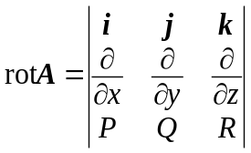，
沿方向环量面密度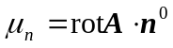，Stokes公式可表示为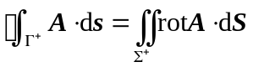。
二、练习题
1.设为椭球面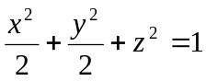的上半部分，点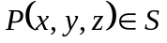，Π为在点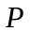处的切平面，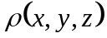为点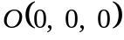到平面Π的距离，求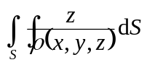。
解1 切平面的法矢量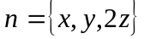，切平面Π的方程为
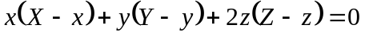，即 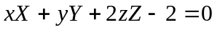，
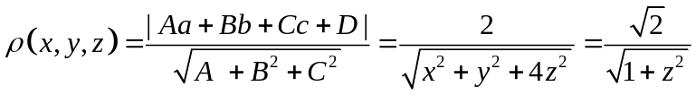
：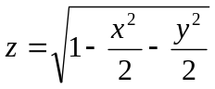，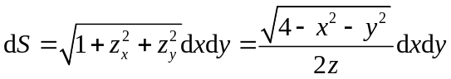，
在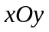面上的投影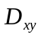为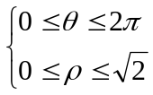
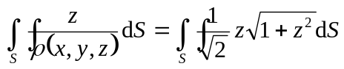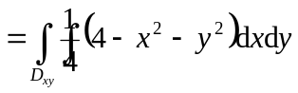
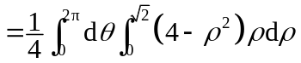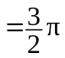
解2 (化为第二类曲面积分)：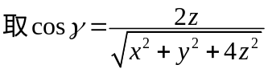，故
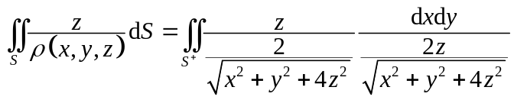
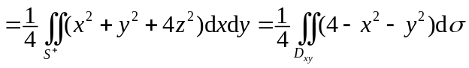
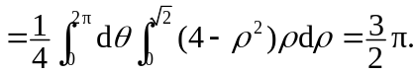
2.证明：在不包含原点的单连域内存在函数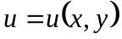，使得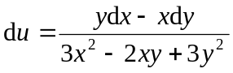，并求。
证明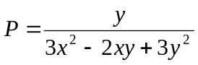，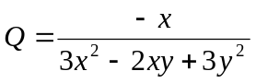，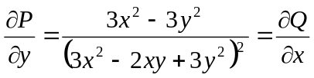
由知，在不包含原点的单连域内存在函数，使得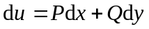。
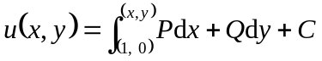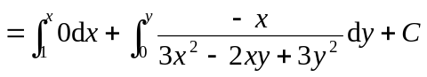
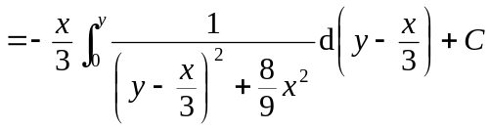
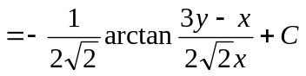
3.求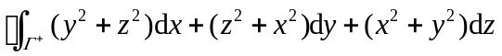，
其中，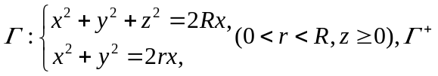与轴正向成右手系.
解

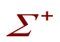
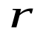
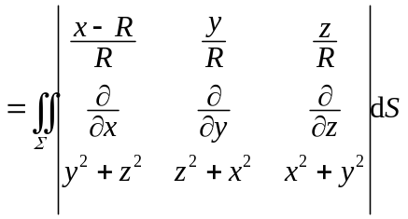

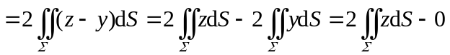
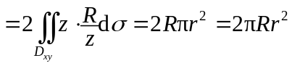 O

